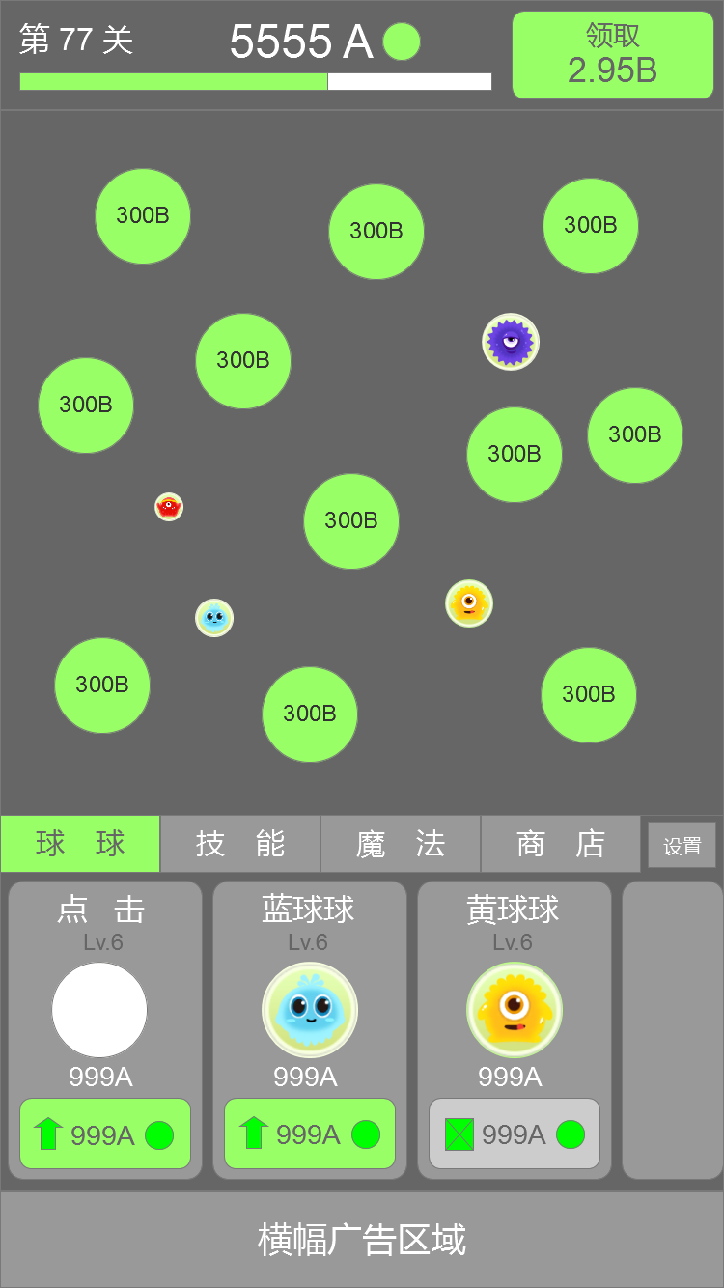

主界面规格：750\*1334

生命球（扁扁彩色巧克力球）规格：100\*100；颜色5种；

球球规格：100\*100；所需 数量25（暂时先出3个）

资源图标：生命素（叶绿素？）、商城钻石

技能图标：3个，规格：100\*100

魔法球：5个，闪电、火焰、冰霜、剧毒、圣光，规格100\*100；

倍率收益VIP标志4阶，规格：100\*100

离线收益VIP标志4阶，规格：100\*100

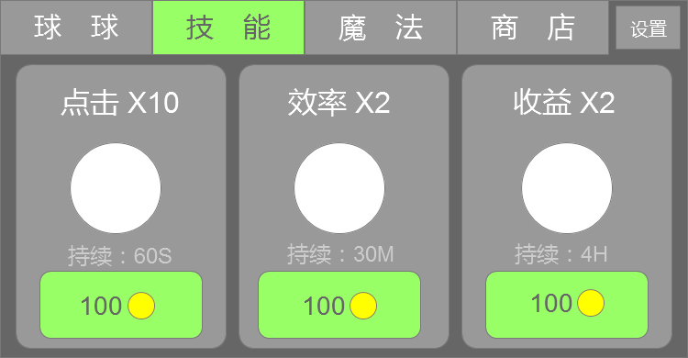

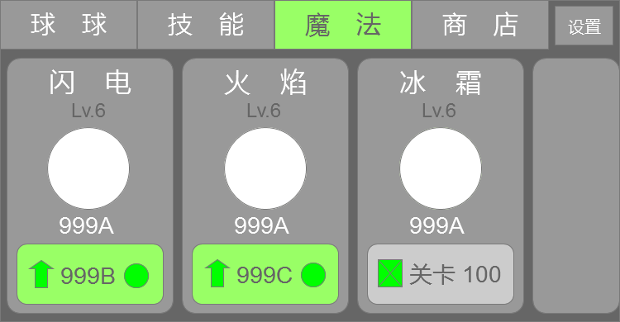

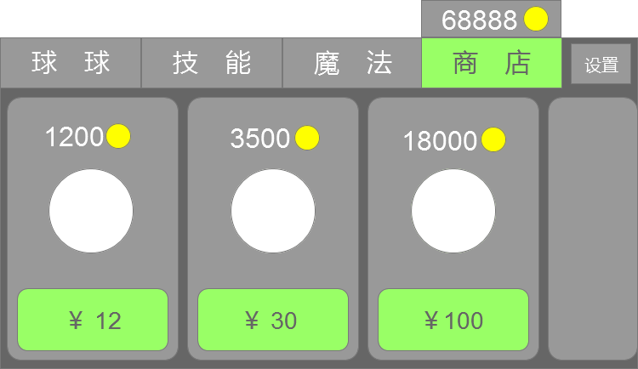

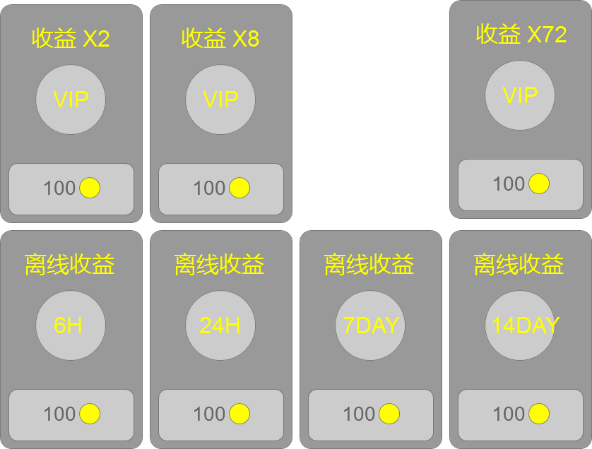

风格参考：

